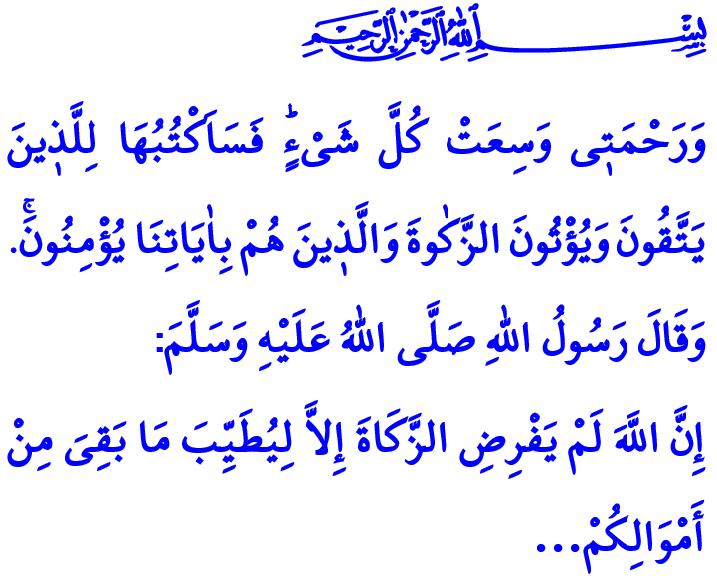
التَّارِيخُ: 2022.15.04
اَلزَّكَاةُ وَالْإِنْفَاقُ: جِسْرُ الْأُخُوَّةِ فِي الْإِسْلَامِ
أَيُّهَا الْمُسْلِمُونَ الْكِرَامُ!
قَاَلَ اللهُ سُبْحَانَهُ وَتَعَالَى فِي الْآيَةِ الْكَرِيمَةِ الَّتِي قُمْتُ بِتِلَاوَتِهَا: "وَرَحْمَتِي وَسِعَتْ كُلَّ شَيْءٍ ۚ فَسَأَكْتُبُهَا لِلَّذِينَ يَتَّقُونَ وَيُؤْتُونَ الزَّكَاةَ وَالَّذِينَ هُمْ بِآيَاتِنَا يُؤْمِنُونَ"
وقَاَلَ رَسُولُ اللهِ صَلَّى اللَّهُ عَلَيْهِ وَسَلَّمَ فِي الحَدِيثِ الشَّريفِ الَّذي قُمْتُ بِقِرَاءتِهِ: "إِنَّ اللَّهَ لَمْ يَفْرِضِ الزَّكَاةَ إِلاَّ لِيُطَيِّبَ مَا بَقِيَ مِنْ أَمْوَالِكُمْ."
أَيُّهَا الْمُؤْمِنُونَ الْأَعِزَّاءُ!
إِنَّ اَللَّهَ سُبْحَانَهُ وَتَعَالَى هُوَ خَالِقُ الْكَوْنِ الْوَاسِعِ الشَّاسِعِ وَحَاكِمُهُ. وَهُوَ مَالِكُ الْمُلْكِ وَصَاحِبُ الْمُلْكِ الْحَقِيقِيِّ. وَهُوَ الَّذِي خَلَقَ الْإِنْسَانَ فِي أَحْسَنِ تَقْوِيمٍ، وَهُوَ الَّذِي أَرْسَلَهُ إِلَى هَذَا الْعَالَمِ لِيَمْتَحِنَهُ، وَهُوَ الَّذِي وَهَبَ الْإِنْسَانَ نِعَمًا لَا تُعَدُّ وَلَا تُحْصَى. وَالْمُنْتَظَرُ مِنْ بَنِي الْبَشَرِ أَنْ يَعِيشُوا حَيَاةً تَتَنَاسَبُ مَعَ الْغَايَةِ مِنْ خَلْقِهِمْ. وَأSَنْ يَخْضَعُوا لِخَالِقِهِمْ وَأَنْ يَعْبُدُوهُ حَقَّ عِبَادَتِهِ. وَأَنْ يُطِيعُوا أَمْرَهُ وَيَجْتَنِبُوا مَا نَهَاهُمْ عَنْهُ، وَأَنْ يَشْكُرُوهُ عَلَى نِعَمِهِ الَّتِي أَنْعَمَهَا عَلَيْهِمْ.
أَيُّهَا الْمُسْلِمُونَ الْأَفَاضِلُ!
إِنَّ كُلَّ نِعْمَةٍ أَنْعَمَهَا اللَّهُ عَلَيْنَا لَهَا شُكْرُهَا الْخَاصُّ. وَالشُّكْرُ عَلَى نِعْمَةِ الْغِنَى هُوَ إِخْرَاجُ الزَّكَاةِ وَالصَّدَقَةِ وَالْإِنْفَاقِ.
فَالزَّكَاةُ وَالْإِنْفَاقُ هُوَ تَقَاسُمُ الْأَمْوَالِ وَالثَّرَوَاتِ الَّتِي أَنْعَمَ اَللَّهُ تَعَالَى بِهَا عَلَيْنَا مَعَ الْمُحْتَاجِينَ. وَحِمَايَةُ وَرِعَايَةُ الْيَتَامَى وَاللُّطُمِ، وَبِنَاءُ جُسُورِ الْمَحَبَّةِ بَيْنَ الْغَنِيِّ وَالْفَقِيرِ. وَتَطْهِيرُ الْأَمْوَالِ مِنْ حُقُوقِ الْمُحْتَاجِينَ وَمُبَارَكَتُهَا. وَكَسْبُ الرَّحْمَةِ وَالشَّفَقَةِ، وَإِطْفَاءُ نَارِ الْحِقْدِ وَالْحَسَدِ. وَالتَّحَصُّنُ مِنْ عِلَّةِ الْبُخْلِ، وَاكْتِسَابُ فَضِيلَةِ الْكَرَمِ. وَالتَّخَلُّصُ مِنْ دَوَّامَةِ الْجَشَعِ وَالطَّمَعِ، وَالتَّحَلِّي بِالْقَنَاعَةِ وَرُوحُ الْإِيثَارِ. وَحَاصِلُ الْكَلَامِ هُوَ إِدْرَاكُ الصَّاحِبِ الْحَقِيقِيِّ لِلْأَمْوَالِ وَالثَّرَوَاتِ، وَالْحِفَاظُ عَلَى وَعْيِ الْعُبُودِيَّةِ.
أَيُّهَا الْمُؤْمِنُونَ الْأَفَاضِلُ!
إِنَّ الْمُؤْمِنِينَ الَّذِينَ يَقْرَؤُونَ كِتَابَ اَللَّهِ وَيَتَّبِعُونَ سُنَّةَ نَبِيِّهِ صَلَّى اللَّهُ عَلَيْهِ وَسَلَّمَ يُنْفِقُونَ أَمْوَالُهُمْ فِي السَّرَّاءِ وَالضَّرَّاءِ بِاللَّيْلِ وَالنَّهَارِ سِرًّا وَعَلَانِيَةً. فَهُمْ دَائِمًا يَكْسِبُونَ أَمْوَالَهُمْ بِالطُّرُقِ الْحَلَالِ الْمَشْرُوعَةِ، وَعِنْدَمَا يُؤَدُّونَ زَكَاتَهُمْ لَا يَرْجُونَ بِذَلِكَ سِوَى وَجْه اللَّهِ تَعَالَى. فَهُمْ يَطْمَحُونَ إِلَى سِرِّ الْآيَةِ الَّتِي تَقُولُ: "لَنْ تَنَالُوا الْبِرَّ حَتّىٰ تُنْفِقُوا مِمَّا تُحِبُّونَ ۚ" فَهُمْ يَعْلَمُونَ أَنَّهُ مَا نَقَصَ مَالٌ مِنْ صَدَقَةٍ، وَأَنَّ مَدَّ يَدَ الْعَوْنِ لِلْمُحْتَاجِينَ فِي ضَائِقَتِهِمْ هُوَ الزَّادُ فِي الْآخِرَةِ. فَهُمْ يُنْفِقُونَ خَيْرَ مَتَاعِهِمْ مِمَّا يُحِبُّونَ وَلَا يَتَيَمَّمُونَ خَبِيثَهَا مِمَّا يُبْغِضُونَ. فَهُمْ عَلَى يَقِينٍ أَنَّ الثَّرْوَةَ الْحَقِيقِيَّةَ لَيْسَتْ مَا يَسْتَهْلِكُونَهُ فِي الدُّنْيَا، بَلْ مَا يُقَدِّمُونَهُ مِنْ صَدَقَاتٍ لِلْآخِرَةِ.
أَيُّهَا الْمُسْلِمُونَ الْأَعِزَّاءُ!
فَلْنَحْمِي أَنْفُسُنَا مِنْ مَهَالِكِ اَلدُّنْيَا وَالْآخِرَةِ بِالْقِيَامِ بِالْأَعْمَالِ اَلصَّالِحَةِ وَذَلِكَ بِاتِّبَاعِ أَوَامِرِ اَللَّهِ تَعَالَى حِين قَالَ: "وَأَنْفِقُوا فِي سَبِيلِ اللَّهِ وَلَا تُلْقُوا بِأَيْدِيكُمْ إِلَى التَّهْلُكَةِ." فَلْنَقُمْ بِرَسْمِ اَلْبَسْمَةِ عَلَى وُجُوهِ اَلْيَتَامَى بِإِخْرَاجِ اَلزَّكَاةِ وَالْفِطْرَةِ وَالصَّدَقَةِ وَالْإِنْفَاقِ. وَلْنَعْطِفَ عَلَى بَائِسٍ مُحْتَاجٍ. وَلِنُجَرِّبَ شُعُورَ أَنْ نَكُونَ مَرْهَمًا لِجُرْحِ أَحَدِهِمْ. وَلْنُدْرِكَ أَنَّ اَلْعَطَاءَ بِإِخْلَاصٍ يُدْخِلُنَا مِنْ بَابِ اَلشُّكْرِ وَأَنَّ اَلنِّعْمَةَ اَلْوَاحِدَةَ سَتَكُوْنُ بِأَلْفٍ. وَدَعَوْنَا لَا نَنْسَى أَنَّ لِلْعَطَاءِ آدَابٌ وَلِلْإِنْفَاقِ أَخْلَاقٌ. وَدَعَوْنَا لَا نَقْعُ بِأَخْطَاءٍ كَإِيذَاءِ اَلْقُلُوبِ وَالتِّخْجِيلِ أَثْنَاءَ اَلتَّصَدُّقِ بِالْأَمْوَالِ اَلَّتِي اُؤْتُمِنَا عَلَيْهَا فِي سَبِيلِ اَللَّهِ.
أَيُّهَا الْإخُوَةُ الْأَفَاضِلُ!
إِنَّ الْعَدِيدَ مِنْ الْأَوْقَافِ فِي بَلَدِنَا لَهَا دَوْرٌ فَعَّالٌ فِي إِنْفَاقَاتكُمْ. وَلَا يَزَالُ وَقْفُ الدِّيَانَةِ التُّرْكِيِّ وَمُنْذُ نِصْفِ قَرْنٍ يَقُومُ بِإِيصَالِ الزَّكَاةِ وَالْفِطْرَةِ وَالصَّدَقَاتِ وَالتَّبَرُّعَاتِ الَّتِي عَهِدْتُمْ بِهَا إِلَيْهِ إِلَى الْمُحْتَاجِينَ دَاخِلَ الْبِلَادِ وَفِي جَمِيعِ أَنْحَاءِ الْعَالَمِ. وَفِي هَذِهِ الْمُنَاسَبَةِ وَبِخَالِصِ الاِمْتِنَانِ وَالرَّحْمَةِ اَسْتَحْضِرُ ذِكْرَى أُولَئِكَ الَّذِينَ كَانُوا وَسِيلَةً لِجَعْلِ الْخَيْرِ يَعُمُّ عَلَى سَطْحِ الْأَرْضِ مِنْ الْمَاضِي إِلَى الْحَاضِرِ.

سُورَةُ الْاَعْرَافِ، 7/156.
سُنَنُ أَبِي دَاوُد، كِتَابُ الزَّكَاةِ، 32.
سُورَةُ الْبَقَرَةِ، 2/274؛ سُورَةُ اٰلِ عِمْرٰنَ، 3/134.
سُورَةُ اٰلِ عِمْرٰنَ، 3/92.
سُورَةُ الْبَقَرَةِ، 2/195. اَلْمُدِيرِيَّةُ العَامَّةُ لِلْخَدَمَاتِ الدِّينِيَّةِ

